Verkeersbesluit instellen 30km/u zone Driebergen-Rijsenburg | 

Kenmerk: 12249

M. Kelhout, Themamanager Buitenruimte
BURGEMEESTER EN WETHOUDERS VAN DE GEMEENTE UTRECHTSE HEUVELRUG

Gelet op:
De bepalingen in hoofdstuk 2, paragraaf 2, van de Wegenverkeerswet 1994 en hoofdstuk 2 van het BABW en het algemeen mandaatbesluit 2018 versie najaar vastgesteld op 30 oktober 2018 waarin het nemen van verkeersbesluiten is gemandateerd aan het hoofd van het thema Buitenruimte.

Overwegende dat:
- de straten Van Bijnenlaan, Esmeijerlaan, Schotellaan, Dennenhorst, Ninaber van Eijberlaan, de Celliée Mullerlaan, Rosariumlaan, Wethouder Teselinglaan, Dames Holsthof, Prins Bernhardlaan, Prinses Marijkelaan, Prinses Margrietlaan, Koningin Julianalaan, Prinses Irenelaan, Prinses Beatrixlaan, Prins Willem-Alexanderln, Prins Clausplantsoen, Eikenlaan en Zuiderplantsoen in Driebergen-Rijsenburg liggen;
- Driebergen-Rijsenburg binnen de gemeente Utrechtse Heuvelrug ligt;
- de gemeente Utrechtse Heuvelrug bevoegd is tot het nemen van dit verkeersbesluit;
- in de bovengenoemde straten momenteel een 50km/u snelheidsregime geldt;
- de bovengenoemde straten in het Gemeentelijk Verkeers- en vervoerplan (GVVP) zijn aangeduid als erftoegangsweg;
- volgens het ASVV 2012 hebben erftoegangswegen een maximum snelheid van 30 km/u;
- eind 2021 de wijk wordt heringericht waarbij de richtlijnen uit het ASVV voor een 30km-u zone in acht worden genomen;
- er daarom een 30 km/u zone wordt ingesteld;
- het instellen van een maximum snelheid van 30km/u bijdraagt aan de verkeersveiligheid en de leefbaarheid.

Overeenkomstig artikel 24 van het Besluit Administratieve Bepalingen inzake het Wegverkeer is overleg gepleegd met de gemachtigde van de korpschef van de politieregio Midden-Nederland.

BESLUIT
het instellen van een 30km/u zone binnen de bebouwde kom op de Van Bijnenlaan, Esmeijerlaan, Schotellaan, Dennenhorst, Ninaber van Eijberlaan, de Celliée Mullerlaan, Rosariumlaan, Wethouder Teselinglaan, Dames Holsthof, Prins Bernhardlaan, Prinses Marijkelaan, Prinses Margrietlaan, Koningin Julianalaan, Prinses Irenelaan, Prinses Beatrixlaan, Prins Willem-Alexanderln, Prins Clausplantsoen, Eikenlaan en Zuiderplantsoen door middel van het plaatsen van verkeersborden A1-30ZB (begin snelheidsbeperking) en A2-30ZE (einde snelheidsbeperking) conform bijlage 1 van het Regelement Verkeersregels en Verkeerstekens 1990 (RVV 1990) zoals aangegeven op de bijgevoegde situatieschets.

Doorn, 11 januari 2021
Burgemeester en wethouders van de gemeente Utrechtse Heuvelrug,
namens dezen,
b/a G. Medema, Themamanager Omgeving
M. Kelhout, Themamanager Buitenruimte

L ocatie van de in dit besluit genomen maatregel en
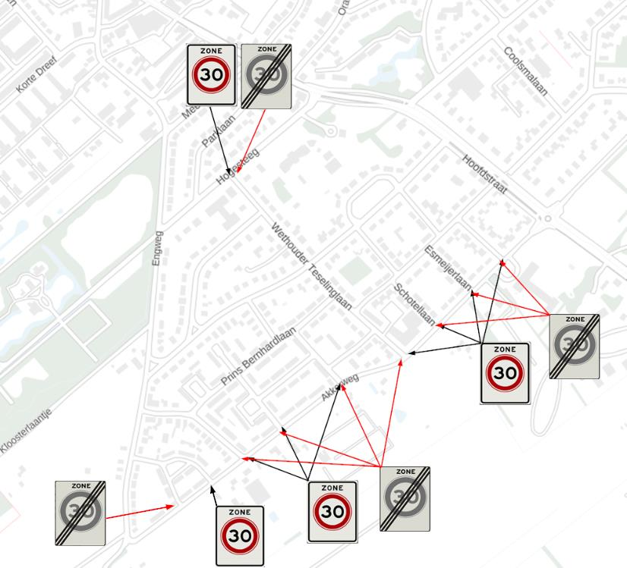

MEDEDELINGEN
Het besluit ligt na publicatiedatum gedurende zes weken ter inzage bij het Publiekscentrum, Cultuurhuis Pléiade Kerkplein 2 te Doorn en in de bibliotheek Driebergen-Rijsenburg, Hoofdstraat 164 te Driebergen-Rijsenburg.

Bezwaar- en beroepsprocedure
Op grond van artikel 7.1 van de Algemene wet bestuursrecht kan door belanghebbenden tegen dit besluit een bezwaarschrift worden ingediend binnen 6 weken na de dag waarop het besluit bekend is gemaakt. Het bezwaarschrift moet gemotiveerd zijn en te worden gericht aan het college van burgemeester en wethouders van de gemeente Utrechtse Heuvelrug, Postbus 200, 3940 AE Doorn.
Het maken van bezwaar schort de werking van dit besluit niet op.
Indien een bezwaarschrift is ingediend, kan op basis van artikel 8:81 van de Algemene wet bestuursrecht, worden gevraagd om een voorlopige voorziening indien –gelet op het betrokken belang- onverwijlde spoed dat vereist. Dit verzoek moet worden ingediend bij de Rechtbank Midden Nederland, afdeling bestuursrecht, voorlopige voorzieningen, correspondentieadres: Postbus 16005, 3500 DA Utrecht.

Nadere informatie
Voor vragen en/of nadere informatie over de inhoud van dit verkeersbesluit kunt u contact opnemen met D. van der Vegt, bereikbaar via het klantencontactcentrum, telefoon 0343-565600.

